Gabarit de mise en forme d’un article original de recherche [à effacer avant de soumettre votre article]
- Ce gabarit doit être respecté pour toute soumissions. Les textes ne respectant pas ces directives ne seront pas soumis au processus éditorial;
- Veuillez utiliser les styles de ce gabarit pour la mise en page de vos titres et sous-titres de chaque section.
- Les acronymes devront être explicités la première fois qu’ils sont utilisés en indiquant le nom complet suivi de l’acronyme entre parenthèse;
- Les tableaux et graphiques doivent être fournis dans un format modifiable et non pas sous forme d’image. Les tableaux, les graphiques et les figures doivent respecter les normes de l’APA (voir les exemples dans les pages suivantes).
- Les références bibliographiques doivent être conformes aux normes de l’APA en se basant sur l’adaptation française de ces normes suggérée par l’Université de Montréal. Un téléchargement pour les logiciels Endnote et Zotero de cette adaptation est disponible.

Liste de vérification avant soumission [à effacer avant de soumettre votre article]
- La section correspondant à l’article est bien anonymisé (cf. extrait du guide pour les personnes autrices)

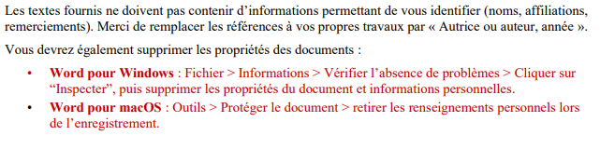
- Les tableaux et figures sont au bon format
- J’ai vérifié mes références
- J’ai indiqué la contribution de chaque auteur
- J’ai complété les sections relatives aux conflits d’intérêts, à la mise à disposition des données et du matériel de recherche, à l’utilisation de l’IA générative

Titre de l’article [En français]

MOTS-CLÉS [5 max]
lorem ipsum dolor sit amet; consectet adipiscing elit; labore omnis ; odit do officia
RÉSUMÉ [500 mots maximum]
Introduction : Texte [Times New Roman, 11 points, 1,15 interlignes].
Objectif(s) : Texte [Times New Roman, 11 points, 1,15 interlignes].
Méthode(s) : Texte [Times New Roman, 11 points, 1,15 interlignes].
Résultats : Texte [Times New Roman, 11 points, 1,15 interlignes].
Discussion et conclusion : Texte [Times New Roman, 11 points, 1,15 interlignes].

ABSTRACT [500 mots maximum]
KEYWORDS [5 max]
lorem ipsum dolor sit amet; consectet adipiscing elit; labore omnis ; odit do officia

Introduction : Texte [Times New Roman, 11 points, 1,15 interlignes].
Aim(s) : Texte [Times New Roman, 11 points, 1,15 interlignes].
Methos(s) : Texte [Times New Roman, 11 points, 1,15 interlignes]..
Résults : Texte [Times New Roman, 11 points, 1,15 interlignes].
Discussion and conclusion : Texte [Times New Roman, 11 points, 1,15 interlignes].
[3000 à 7000 mots maximum]
INTRODUCTION
Texte [Times New Roman, 11 points, 1,15 interlignes]
MATÉRIELS ET MÉTHODE(S)
Sous-titre [Times New Roman, 11 points, Gras]
Texte [Times New Roman, 11 points, 1,15 interlignes]
RÉSULTATS
Sous-titre [Times New Roman, 11 points, Gras]
Texte [Times New Roman, 11 points, 1,15 interlignes]
DISCUSSION
Sous-titre [Times New Roman, 11 points, Gras]
Texte [Times New Roman, 11 points, 1,15 interlignes]
CONCLUSION
Texte [Times New Roman, 11 points, 1,15 interlignes]

CONTRIBUTION DES PERSONNES AUTRICES
(préciser pour chaque personne autrice à quelle(s) étape(s) du travail elle a contribué)
A contribué à la conception et la mise  en place du plan de travail | Noms des personne(s) autrice(s) concernée(s)
A contribué à la réalisation des expérimentations  ou la collecte de données | Noms des personne(s) autrice(s) concernée(s)
A contribué à l’analyse et l’interprétation  des résultats | Noms des personne(s) autrice(s) concernée(s)
A participé à la rédaction ou à la révision critique  du contenu intellectuel du document. | Noms des personne(s) autrice(s) concernée(s)
A donné son approbation à la version finale  du document | Noms des personne(s) autrice(s) concernée(s)

REMERCIEMENTS
Texte [Times New Roman, 11 points, 1,15 interlignes]
SOURCES DE FINANCEMENT
(Si non applicable indiquer la mention suivante: “Les personnes autrices n'ont reçu aucun financement pour mener à bien le projet présenté dans cet article ni pour rédiger celui-ci.”)
Texte [Times New Roman, 11 points, 1,15 interlignes]
DÉCLARATION DE CONFLITS D’INTÉRÊTS
(Garder les éléments applicables)
Les personnes autrices ont déclaré n’avoir aucun conflit d’intérêt.
Les personnes autrices ont déclaré le(s) conflit(s) d’intérêt suivant(s) :
(section remplie par l’équipe éditoriale sur la base des éléments transmis via OJS).

DÉCLARATION RELATIVE À L’INTELLIGENCE ARTIFICIELLE GÉNÉRATIVE (IA)
ET AUX TECHNOLOGIES ASSISTÉES PAR L’IA
(Garder les éléments applicables)
Les personnes autrices déclarent ne pas avoir utilisé l’IA générative et/ou des outils assistés par l’IA au cours du processus de rédaction avant la soumission, ou uniquement dans le but de correction linguistique, d'édition ou de mise en forme.
Les personnes autrices déclarent avoir utilisé l’IA générative et/ou des outils assistés par l’IA au cours du processus de rédaction avant la soumission, pour les taches ci-dessous. [Préciser les étapes pour lesquelles l’IA a été utilisée ainsi que l’outil utilisé]
Ex : Mieux comprendre un concept, trouver une idée/un exemple, générer un plan, faire une recherche documentaire, résumer de l’information, nettoyer ou standardiser des données, développer du code, améliorer l’écriture d’une portion du texte, générer une image ou une vidéo, …
Les personnes autrices confirment avoir vérifié la validité des informations produites par l’IA et/ou les outils automatisés.
DÉCLARATION DE DISPONIBILITÉ DES DONNÉES ET DES MATÉRIAUX DE RECHERCHE
(Garder les éléments applicables)
Concernant les données produites, les personnes autrices déclarent que :
Les données générées et/ou analysées dans le cadre de cette étude sont disponibles dans le dépôt suivant ; [DOI, lien vers les données]

Les données générées et/ou analysése dans le cadre de cette étude ne sont pas disponibles en libre accès pour la raison suivante : (préciser la raison).

Les données générées et/ou analysées dans le cadre de cette étude peuvent être obtenus auprès de l’auteur sur demande motivée.

Le partage des données ne s'applique pas à cet article, car aucun ensemble de données n'a été généré ou analysé au cours de cette étude.

Les données associées aux résultats de cette étude sont disponibles dans les annexes de cet article.

Les personnes autrices ont choisi de ne pas partager leurs données : les données de recherche ne sont pas accessibles au public.
(Garder les éléments applicables)
Concernant les matériaux de recherche (notamment les codes employés de même que les outils de codification et leurs définitions selon les méthodes utilisées, ainsi que les analyses non significatives ou moins pertinente) les personnes autrices déclarent que :
L’ensemble des informations sont disponibles dans les annexes.

Seule une partie des informations sont disponibles dans les annexes : (préciser la raison).

Les personnes autrices ont choisi de ne pas partager ces informations : (préciser la raison).

Concernant le référencement des données et métadonnées mises à disposition :
Les personnes autrices confirment que les données et métadonnées mises à disposition (qu’elles aient été produites ou qu’elles proviennent d’autres sources) sont citées dans la liste des références selon le style bibliographique de la revue et, lorsqu’il est disponible, être associées à un identifiant pérenne (DOI).
ÉVALUATION DE LA CONTRIBUTION
(Sera remplie par l’équipe éditoriale)
Résumé de la première évaluation :
Résumé.
Nom de l’évaluateur : (précisé par l’équipe éditoriale) / L’évaluateur a souhaité rester anonyme
Résumé de la deuxième évaluation :
Résumé.
Nom de l’évaluateur : (précisé par l’équipe éditoriale) / L’évaluateur a souhaité rester anonyme
Résumé de la troisième évaluation : (si applicable)
Résumé.
Nom de l’évaluateur : (précisé par l’équipe éditoriale) / L’évaluateur a souhaité rester anonyme

RÉFÉRENCES
[les références doivent suivre la traduction française du style APA proposé par l’Université de Montréal : https://boite-outils.bib.umontreal.ca/citer/apa]

Exemples disponibles ici
Article
Auteur, A., Auteur, B. et Auteur, C. (année). Titre de l'article. Titre du périodique, volume(numéro), xxx-yyy. DOI
Note : Jusqu’à 20 auteurs, mentionner tous les noms d’auteur dans la référence. À partir de 21 auteurs, inscrire les 19 premiers, suivi de points de suspension ( . . . ) puis du dernier auteur cité.

Chapitre de livre
Auteur, A. (année). Titre du chapitre. Dans A. Directeur et B. Directeur (dir.), Titre du livre (x^{e} éd., vol. x, p. xx-yy). Maison d'édition.

Publication gouvernementale
- Organisme identifié comme auteur
Nom du ministère ou de l'organisme. (date). Titre (publication no xxxx [si disponible]). Éditeur [si différent de l'auteur]. DOI ou URL

- Personne identifiée comme auteur
Auteur, A. (date). Titre (publication no xxxx [si disponible]). Éditeur. DOI ou URL
Mémoire ou thèse repéré sur le web ou dans un dépôt institutionnel
Auteur, A. (année). Titre [thèse de doctorat, nom de l'université]. Nom du dépôt. URL
FIGURES ET TABLES
[Les tables et figures doivent suivre les norms de l’APA: https://apastyle.apa.org/style-grammar-guidelines/tables-figures]
Exemples de tableau
Table 1
Distribution des concentrations mesurées dans les écoles et les logements inclus de l’étude (N=45)
Polluants | Limite analytique |  | Ecoles (N=10) |  |  | Logement (N=35)
Polluants | LD | LQ | %>LOD | Moy | ET | %>LOD | Moy | ET
Formaldéhyde | 0,6 | 0,6 | 100% | 14,2 | 1,2 | 100% | 21,3 | 4,8
NO₂ | 2 | 5 | 79% | 15,6 | 3,7 | 88% | 16,8 | 6,9
Benzène | 0,28 | 0,32 | 100% | 2,9 | 0,8 | 98% | 1,5 | 0,7
Note. Concentrations exprimées en µg/m³. LD=limite de détection ; LQ=limite de quantification

Table 2
Synthèse des propos recueillis auprès des habitants vivant à proximité de l’usine (N=12)
Thème | Exemple de citation | Personne concernée
Inquiétude liée à la pollution de l’air | « je suis enceinte, je suis inquiète pour mon enfant. » (E1) | E1, E7, E9, E10, E11ª
Gène liée au bruit | « Les camions passent toute la nuit, on ne dort jamais vraiment. » (E6) | E2, E6, E8, E10
Sensation d’être mal informé | « On a appris la pollution du sol par les journaux, on n’avait pas été informé avant. » (E9) | E2, E4, E9, E12
Mobilité résidentielle impossible | « Partir, ce serait bien, mais avec le loyer ailleurs, c'est impensable. » (E8) | E3, E6, E8
ª E11 était inquiète pour elle-même, elle n’avait par ailleurs pas d’enfant.

Figure 1
Fréquence de detection dans les logements (N=100)
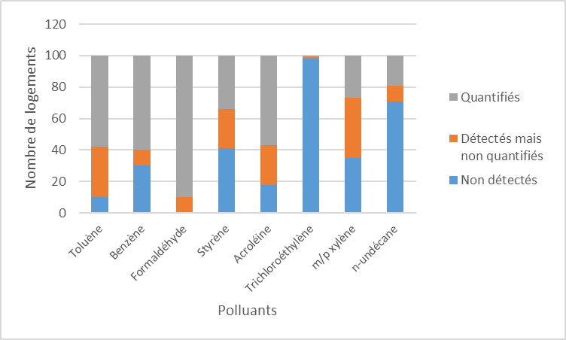
Note. Concentrations transformées en log10

